Задание 2. Создание программной системы с элементарным интерфейсом консольного режима на С++
Выполнить структурную декомпозицию, разработать структурную схему, содержащую не менее 3 подпрограмм, и алгоритмы этих подпрограмм. Реализовать на С++ в консольном режиме. Предусмотреть примитивный интерфейс типа меню, позволяющий выбирать нужную подпрограмму.
Написать программу нахождения интеграла функции y=F(x) на заданном отрезке [a,b] методом трапеций с заданной точностью ξ. Интервал пользователь должен иметь возможность задавать по запросу, а функцию для расчета выбирать с помощью меню функций из указанного списка. Для реализации выбора функции использовать указатель на функцию. В список функций включить не менее 7 функций по своему выбору (лучше такие, которые легко проверять).

#include <stdio.h>  #include <math.h>  float Line(float a)  {  return a;  }  float Sin(float a)  {  return sin(a);  }  float Cos(float a)  {  return cos(a);  }  float Exp(float a)  {  return exp(a);  }  float Pow_a_3(float a)  {  return pow(a, 3);  }  float Log(float a)  {  return log(a);  }  float Sqrt(float a)  {  return sqrt(a);  }  float Pow_3_a(float a)  {  return pow(3, a);  } | float (*fun(int fun_item))(float)  {  switch (fun_item)  {  case 1:  return Line;//y = x  break;  case 2:  return Sin;//y = sin(a);  break;  case 3:  return Cos;//y = cos(a);  break;  case 4:  return Exp;//y = exp(a);  break;  case 5:  return Pow_a_3;//y = x^3  break;  case 6:  return Log;//y = ln(x)  break;  case 7:  return Sqrt;//y = x^1/2  break;  case 8:  return Pow_3_a;//y = 3^x  break;  default:  return Pow_3_a;  }  }

float Integ(float a, float b, float e, int fun_item)
{
float sum = 0;
float x1 = 0, x2 = 0;
float (*function)(float) = fun(fun_item);
for (int i = 0; i < (int)((b-a)/e); ++i)
{
x1 = function(a+(e*i));
x2 = function(a+(e*(i+1)));
sum += e*(x1 + x2)/2;
}
return sum;
}

int main()
{
float a,b,e;
int x;
char m_print[8][10] = {{"x"}, {"sin"},
{"cos"},{"exp"},
{"x^3"},{"ln(x)"},
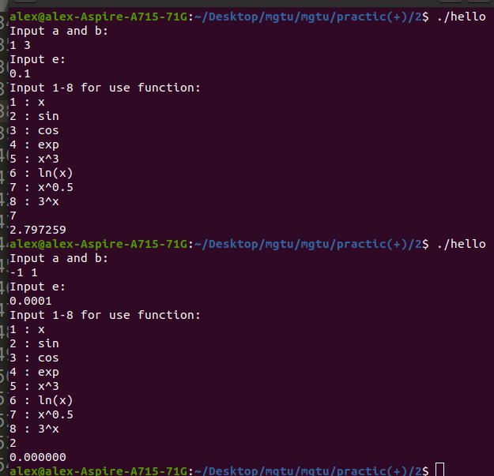
{"x^0.5"},{"3^x"}};

puts("Input a and b: ");
scanf("%f%f", &a, &b);

puts("Input e: ");
scanf("%f", &e);

puts("Input 1-8 for use function: ");
for (int i = 0; i < 8; ++i)
{
printf("%d : %s \n",(i+1),m_print[i]);
}
scanf("%d", &x);

a = Integ(a, b, e, x);

printf("%f \n",a);
}

Вывод: В ходе лабораторной работы было разработано консольное приложение с использованием матиматической библиотеки math.h и отработан навык вызова функций через указатель на функцию.

